
Об определении и утверждении мест и маршрутов размещения нестационарных торговых объектов на территории города Павлодара
Постановление акимата города Павлодара Павлодарской области от 18 декабря 2024 года № 1723/2. Зарегистрировано в Департаменте юстиции Павлодарской области 23 декабря 2024 года № 7627-14
В соответствии со статьей 31 Закона Республики Казахстан "О местном государственном управлении и самоуправлении в Республике Казахстан", статьей 12 Закона Республики Казахстан "О регулировании торговой деятельности", статьей 46 Закона Республики Казахстан "О правовых актах", приказом исполняющего обязанности Министра национальной экономики Республики Казахстан от 27 марта 2015 года № 264 "Об утверждении Правил внутренней торговли" (зарегистрировано в Реестре государственной регистрации нормативных правовых актов под № 11148) акимат города Павлодара ПОСТАНОВЛЯЕТ:
1. Определить и утвердить места размещения нестационарных торговых объектов на территории города Павлодара согласно приложению 1 к настоящему постановлению.
2. Определить и утвердить маршруты размещения нестационарных торговых объектов на территории города Павлодара согласно приложению 2 к настоящему постановлению.
3. Признать утратившими силу некоторые постановления акимата города Павлодара:
1) постановление акимата города Павлодара "Об определении и утверждении мест и маршрутов размещения нестационарных торговых объектов на территории города Павлодара" от 12 февраля 2024 года № 160/1 (зарегистрировано в Реестре государственной регистрации нормативных правовых актов под № 7478-14);
2) постановление акимата города Павлодара "О внесении дополнений в постановление акимата города Павлодара от 12 февраля 2024 года № 160/1 "Об определении и утверждении мест и маршрутов размещения нестационарных торговых объектов на территории города Павлодара" от 28 июня 2024 года № 835/1 (зарегистрировано в Реестре государственной регистрации нормативных правовых актов под № 7566-14).
4. Государственному учреждению "Отдел предпринимательства и сельского хозяйства города Павлодара" в установленном законодательством порядке обеспечить государственную регистрацию настоящего постановления в территориальном органе юстиции.
5. Контроль за исполнением настоящего постановления возложить на заместителя акима города Беготаеву К. К.
6. Настоящее постановление вводится в действие по истечении десяти календарных дней после дня его первого официального опубликования.
Аким города Павлодара | Х. Хабылбеков
Приложение 1 к постановлению
Места размещения нестационарных торговых объектов на территории города Павлодара
№ | Месторасположение | Занимаемая площадь (квадратный метр) | Близлежащая инфраструктура (торговые объекты, в которых реализуется схожий  ассортимент товаров,  а также объекты  общественного питания) | Сфера  деятельности | Период осуществления торговой деятельности  (лет)
1 | город Павлодар,  улица  Мәшhүр Жүсіп, 11  напротив магазина "ELEGANT" | 60 | магазин  "Ак - бидай" | розничная торговля (реализация продовольственных / непродовольственных товаров) | 5
2 | город Павлодар,  улица Катаева, 36/2,  слева от магазина "DALA" | 72 | магазины  "Азия", "DALA" | розничная торговля (реализация продовольственных / непродовольственных товаров) | 5
3 | город Павлодар,  Омская трасса,  справа от строения  № 85 на свободной площади | 36 | магазин "Продукты" | розничная торговля (реализация продовольственных / непродовольственных товаров) | 5
4 | город Павлодар,  улица Торайгырова, 115,  напротив магазина "Sulpak" | 60 | торговый дом  "Отау" | розничная торговля (реализация продовольственных / непродовольственных товаров) | 5
5 | город Павлодар,  улица Айманова,  слева от дома № 46 | 30 | магазин "Продукты" | розничная торговля (реализация продовольственных / непродовольственных товаров) | 5
6 | город Павлодар, проспект Нұрсұлтан Назарбаев, 42, напротив магазина "Inmart" | 30 | магазин "Inmart" | розничная торговля (реализация продовольственных / непродовольственных товаров) | 5
7 | город Павлодар,  улица Камзина,  слева от дома № 3 | 30 | оптово–розничный центр | розничная торговля (реализация продовольственных / непродовольственных товаров) | 5
8 | город Павлодар,  улица Амангельды, 11,  слева от магазина "Шығыс" | 30 | магазин "Шығыс" | розничная торговля (реализация продовольственных / непродовольственных товаров) | 5
9 | город Павлодар,  улица Камзина,  справа от дома № 168 | 30 | магазин "Светлана" | розничная торговля (реализация продовольственных / непродовольственных товаров) | 5
10 | город Павлодар,  улица Камзина,  справа от дома № 358 | 50 | магазин  "Удача" | розничная торговля (реализация продовольственных / непродовольственных товаров) | 5
11 | город Павлодар,  улица Катаева,  слева от дома № 87 | 30 | магазин "Перекресток" | розничная торговля (реализация продовольственных / непродовольственных товаров) | 5
12 | город Павлодар,  улица Малайсары батыр, 27, напротив магазина "Сибирь" | 60 | магазин  "Сибирь" | розничная торговля (реализация продовольственных / непродовольственных товаров) | 5
13 | город Павлодар,  проспект Нұрсұлтан Назарбаев,  справа от дома № 170 | 50 | магазин  "Изумруд" | розничная торговля (реализация продовольственных / непродовольственных товаров) | 5
14 | город Павлодар,  улица Павлова,  справа от дома № 38 | 30 | торговый дом  "Алатау" | розничная торговля (реализация продовольственных / непродовольственных товаров) | 5
15 | город Павлодар, улица Ткачева, 10/3,  справа от здания  коммунального государственного предприятия на праве хозяйственного ведения "Павлодарский областной кардиологический центр" управления здравоохранения Павлодарской области, акимата Павлодарской области | 50 | торговый дом "Ганза" | розничная торговля (реализация продовольственных / непродовольственных товаров) | 5
16 | город Павлодар,  улица Торайгырова, 14, слева от магазина "Inmart" | 30 | магазин  "Inmart" | розничная торговля (реализация продовольственных / непродовольственных товаров) | 5
17 | город Павлодар,  улица Торайгырова, 76/1, справа от ярмарочного комплекса "Универсальный" | 90 | торговый дом "Саяхат" | розничная торговля (реализация продовольственных / непродовольственных товаров) | 5
18 | город Павлодар, улица Шәкәрім  Құдайбердіұлы, 10/1, справа от торгового дома "Алғыс" | 30 | торговый дом  "Алғыс" | розничная торговля (реализация продовольственных / непродовольственных товаров) | 5
19 | город Павлодар, улица Ткачева,  внутри сквера в микрорайоне "Усольский",  слева от спортивной площадки | 200 | магазин  "Роза" | розничная торговля (реализация продовольственных / непродовольственных товаров) | 5
20 | город Павлодар,  проспект Нұрсұлтан Назарбаев,  внутри сквера "Шаңырақ",  слева от детской площадки | 100 | торговый дом  "Отау" | розничная торговля (реализация продовольственных / непродовольственных товаров) | 5
21 | город Павлодар,  улица Ломова, 140,  слева от здания коммунального государственного казенного предприятия "Павлодарский областной казахский музыкально-драматический театр имени Жусупбека Аймауытова" | 300 | магазин  "Small" | розничная торговля (реализация продовольственных / непродовольственных товаров) | 5
22 | город Павлодар,  улица Ворушина,  внутри парка имени Гагарина, слева от скейтбордной площадки | 1200 | магазин  "Светофор" | розничная торговля (реализация продовольственных / непродовольственных товаров) | 5
23 | город Павлодар,  внутри сквера "Металлургов",  справа от спортивной площадки | 200 | магазин  "Хонти" | розничная торговля (реализация продовольственных / непродовольственных товаров) | 5
24 | город Павлодар,  новая Набережная,  Гусиный перелет,  справа от детской площадки | 300 | магазин  "Small" | розничная торговля (реализация продовольственных / непродовольственных товаров) | 5
25 | город Павлодар, проспект Нұрсұлтан Назарбаев, 287/1,  внутри сквера, справа от магазина "Сауле" в микрорайоне Дачный,  напротив детской площадки | 200 | магазин  "Асем" | розничная торговля (реализация продовольственных / непродовольственных товаров) | 5
26 | город Павлодар, улица Каирбаева, 107,  внутри сквера имени  Мәшһүр Жүсіп,  слева от мечети "Мәшһүр Жүсіп" | 400 | магазин "Продуктовый" | розничная торговля (реализация продовольственных / непродовольственных товаров) | 5
27 | город Павлодар,  новая Набережная,  слева от сцены "Ertis Promenade" | 1100 | магазин  "Cветофор" | розничная торговля (реализация продовольственных / непродовольственных товаров) | 5
Приложение 2 к постановлению
Маршрут размещения нестационарных торговых объектов на территории города Павлодара
город Павлодар, улица Мәшһүр Жүсіп, 11, напротив магазина "ELEGANT"

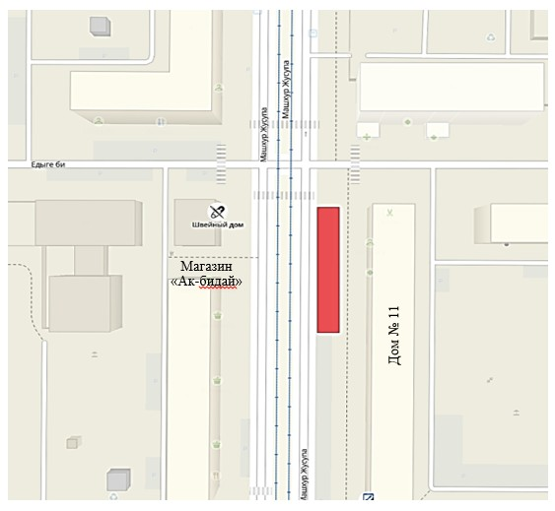



город Павлодар, улица Катаева, 36/2, слева от магазина "DALA"

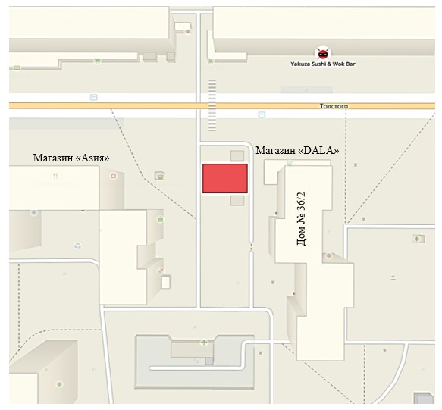

город Павлодар, Омская трасса, справа от строения № 85 на свободной площади

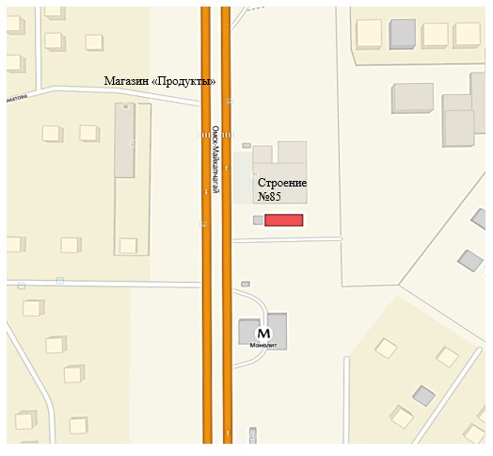

город Павлодар, улица Торайгырова, 115, напротив магазина "Sulpak"

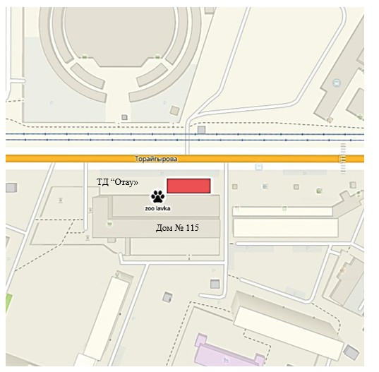

город Павлодар, улица Айманова, слева от дома № 46

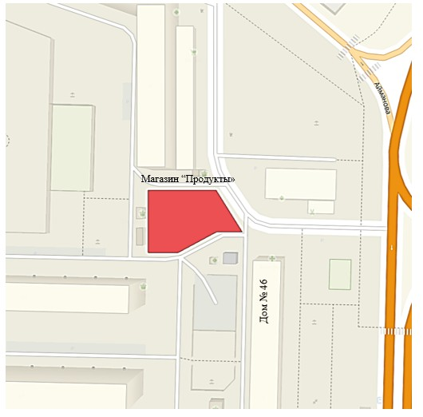

город Павлодар, проспект Нұрсұлтан Назарбаев, 42, напротив магазина "Inmart"

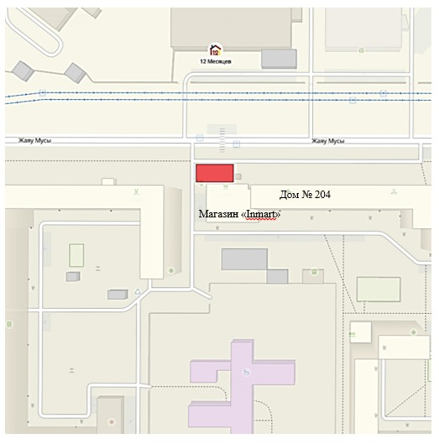

город Павлодар, улица Камзина, слева от дома № 3

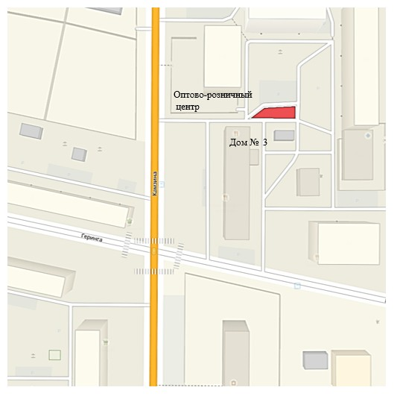

город Павлодар, улица Амангельды, 11, слева от магазина "Шығыс"

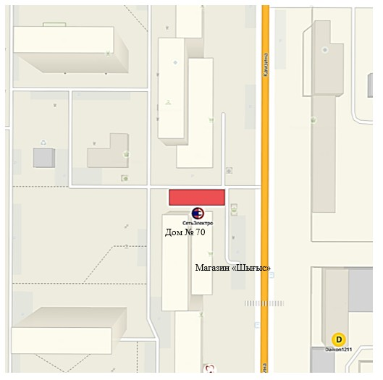

город Павлодар, улица Камзина, справа от дома № 168

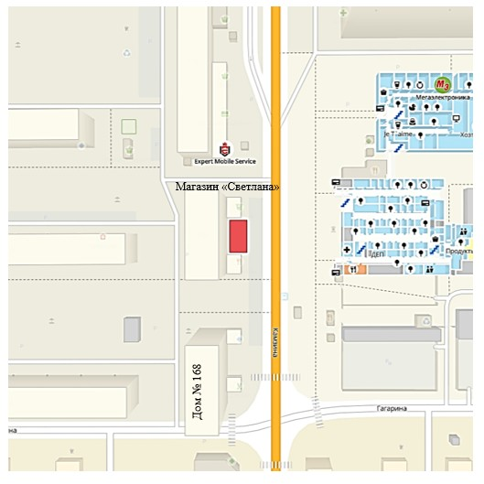

город Павлодар, улица Камзина, справа от дома № 358

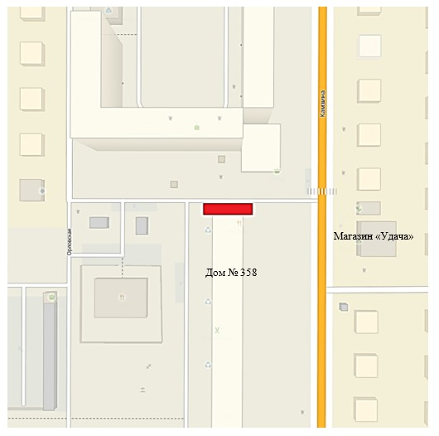

город Павлодар, улица Катаева, слева от дома № 87

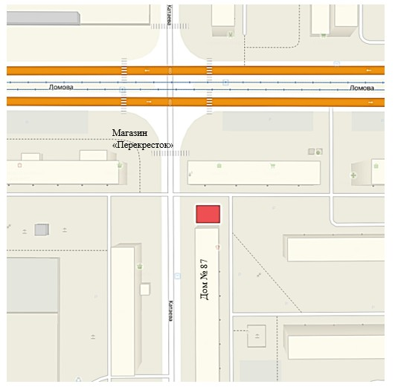

город Павлодар, улица Малайсары батыр, 27, напротив магазина "Сибирь"

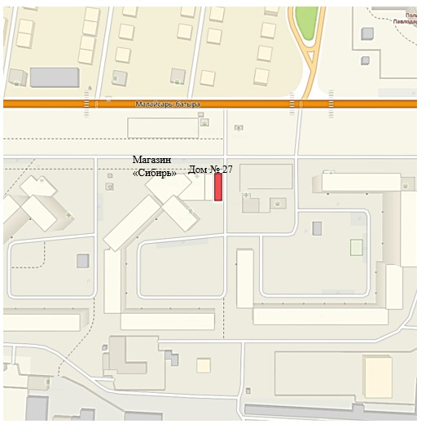

город Павлодар, проспект Нұрсұлтан Назарбаев, справа от дома № 170

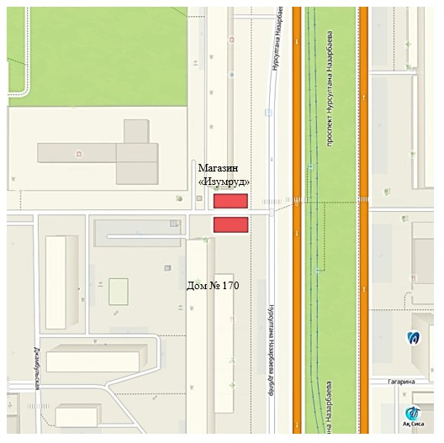

город Павлодар, улица Павлова, справа от дома № 38

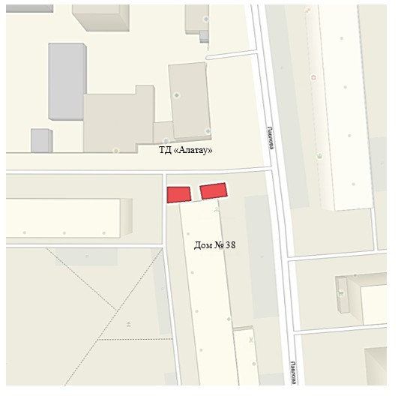

город Павлодар, улица Ткачева, 10/3, справа от здания коммунального государственного предприятия на праве хозяйственного ведения "Павлодарский областной кардиологический центр" управления здравоохранения Павлодарской области, акимата Павлодарской области

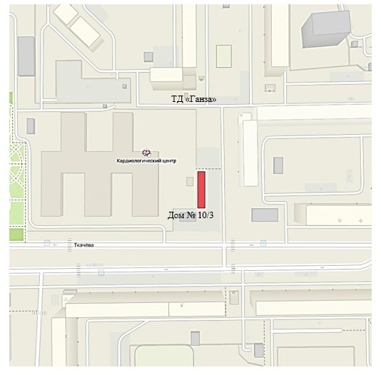

город Павлодар, улица Торайгырова, 14, слева от магазина "Inmart"

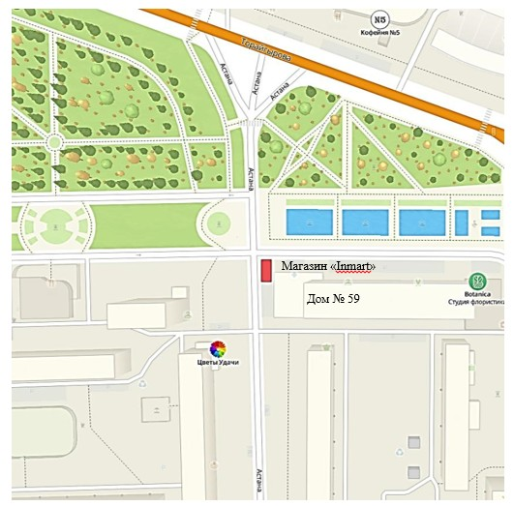

город Павлодар, улица Торайгырова, 76/1, справа от ярмарочного комплекса "Универсальный"

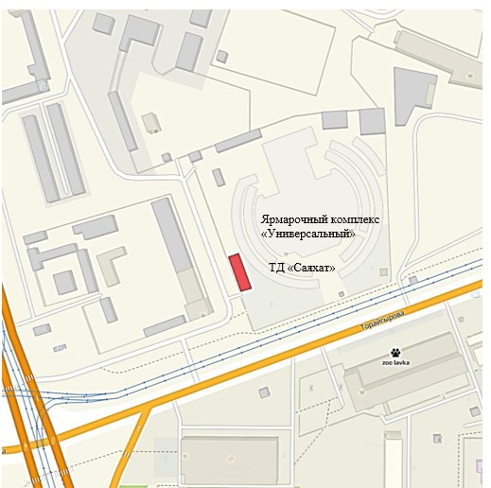

город Павлодар, улица Шәкәрім Құдайбердіұлы, 10/1, справа от торгового дома "Алғыс"

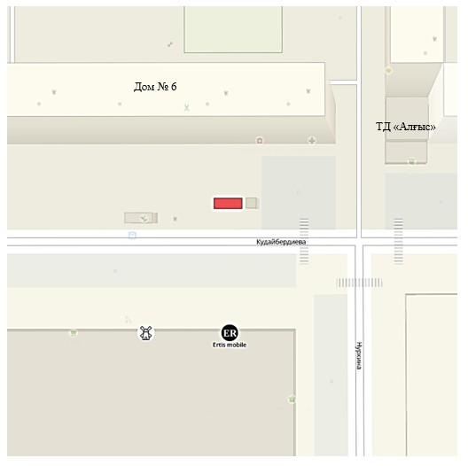

город Павлодар, улица Ткачева, внутри сквера в микрорайоне "Усольский", слева от спортивной площадки

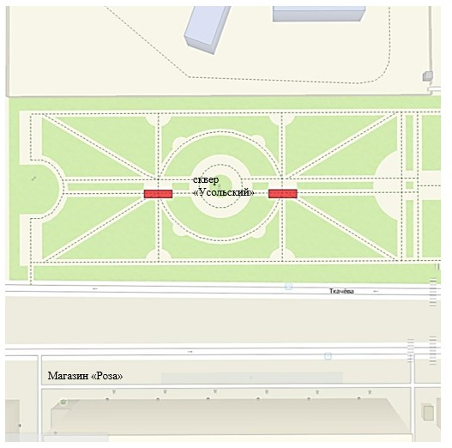

город Павлодар, проспект Нұрсұлтан Назарбаев, внутри сквера "Шаңырақ", слева от детской площадки

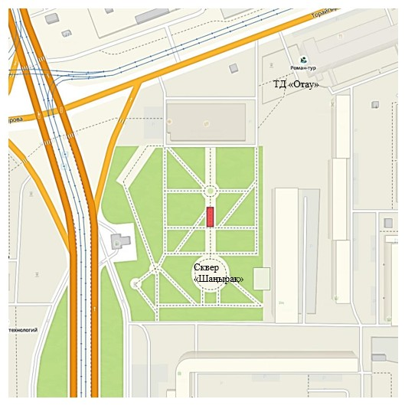

город Павлодар, улица Ломова, 140, слева от здания коммунального государственного казенного предприятия "Павлодарский областной казахский музыкально-драматический театр имени Жусупбека Аймауытова"

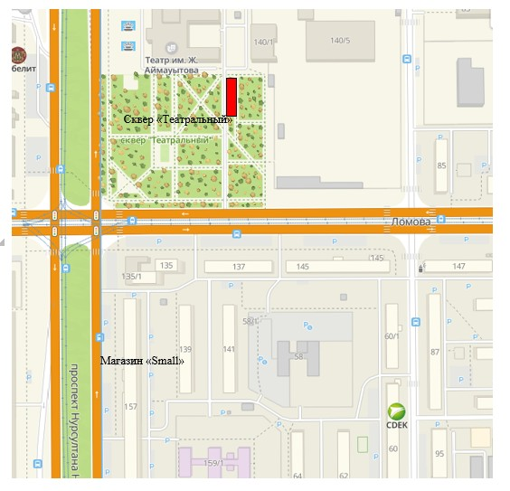

город Павлодар, улица Ворушина, внутри парка имени Гагарина, слева от скейтбордной площадки

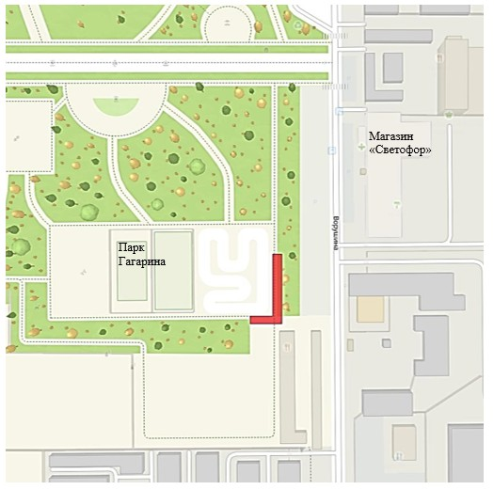

город Павлодар, внутри сквера "Металлургов", справа от спортивной площадки

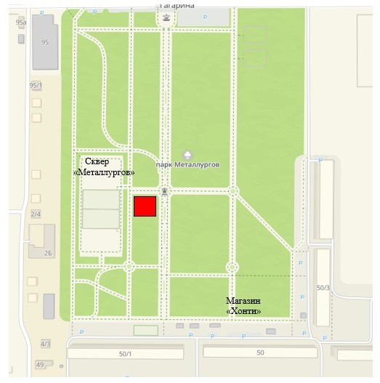

город Павлодар, новая Набережная, Гусиный перелет, справа от детской площадки

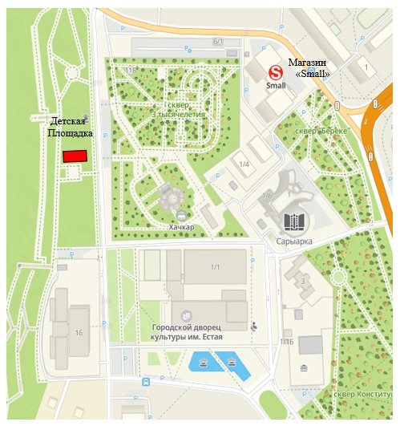

город Павлодар, проспект Нұрсұлтан Назарбаев, 287/1, внутри сквера, справа от магазина "Сауле" в микрорайоне Дачный, напротив детской площадки

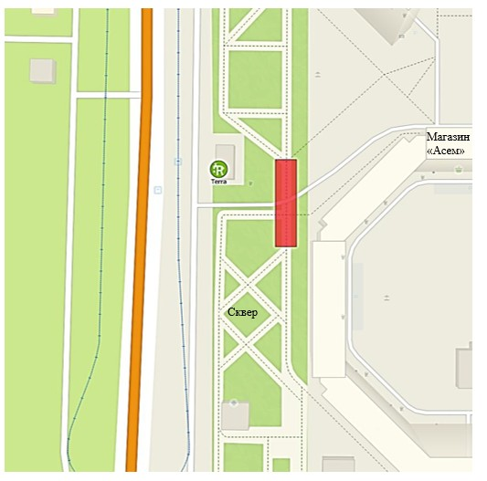

город Павлодар, улица Каирбаева, 107, внутри сквера имени Мәшһүр Жүсіп, слева от мечети "Мәшһүр Жүсіп"

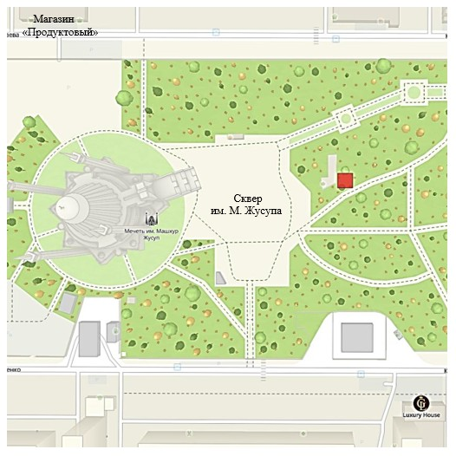

город Павлодар, новая Набережная, слева от сцены "Ertis Promenade"

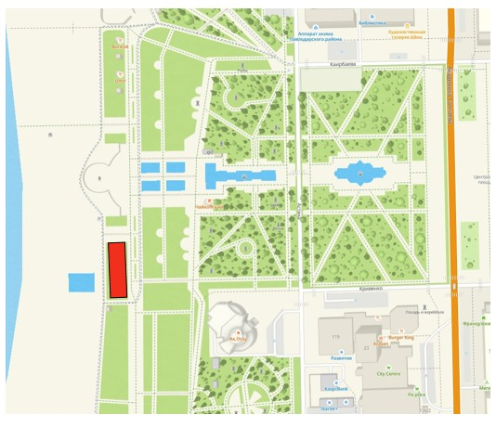

© 2012. РГП на ПХВ «Институт законодательства и правовой информации Республики Казахстан» Министерства юстиции Республики Казахстан

